Nuestro día en el Sagrado Corazón de Granada
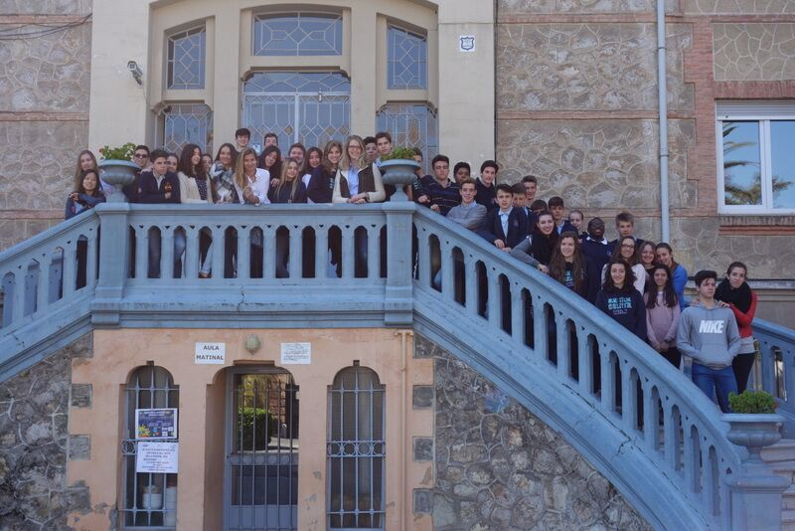

El lunes de nuestra segunda semana en Granada visitamos el colegio del Sagrado Corazón. Jens, el profesor de alemán, y su clase nos dieron una cálida bienvenida en el aula del colegio. Después nos dividimos en grupos pequeños y los chicos españoles nos guiaron por el edficio. En el centro hay - como en Viena – alumnos de diferentes edades que van desde el jardín de infancia hasta el segundo de bachillerato, que iguale a nuestra "Matura".
Como pronto notamos, la Semana Santa es algo muy especial en Granada y hasta los más pequeños viven esta tradicion religiosa con un paso (= Heiligenfigur für Prozessionen) propio del colegio. Al final de este encuentro los chicos tuvieron la posibilidad de charlar entre ellos y intercambiar números. Dentro de poco vamos a recibir cartas escritas por nuestros compañeros granaínos y esperamos que así se desarolle una amistad por correspondencia y que siga vivo el contacto con Granada.

Fotos:
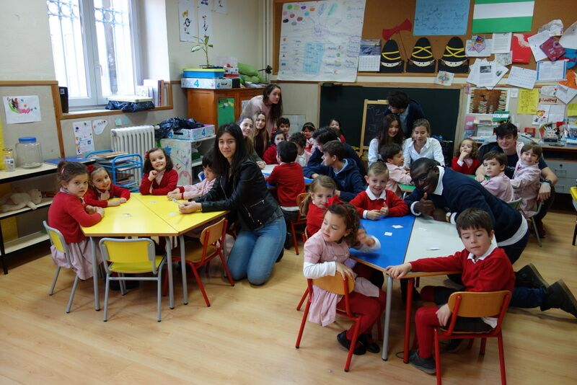
im Kindergarten
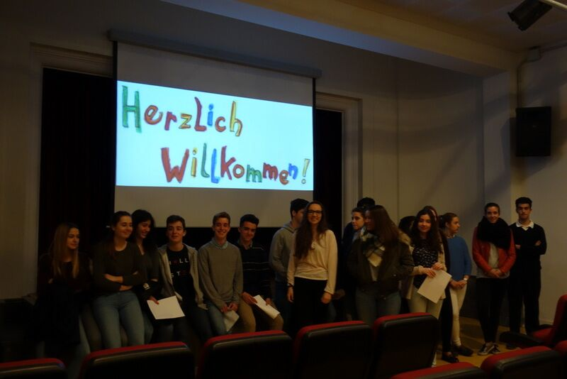
Willkommensfoto

